温馨提示：
此题库为Word版，请按住Ctrl,滑动鼠标滚轴，调节合适的观
看比例，关闭Word文档返回原板块。
考点30 直线和平面平行、平面和平面平行
解答题
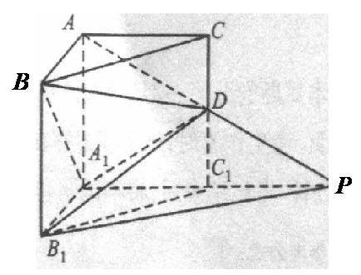
（2011·四川高考文科·Ｔ19）如图，在直三棱柱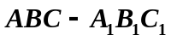中，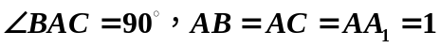，延长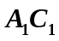至点，使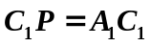,连接交棱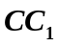于点,
（1）求证：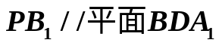；
(2)求二面角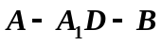的平面角的余弦值.
【思路点拨】
（1）由可知，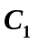为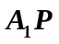的中点. 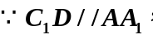∴为的中点.连接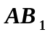与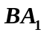交于点，连接，则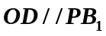.由线面平行的判定定理可知，.
(2)找出二面角的平面角：过作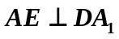于点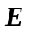，连结.
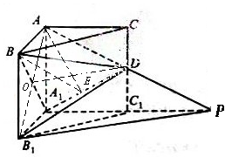
【精讲精析】（1）连接与交于点，连接，
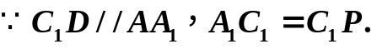
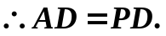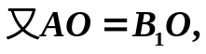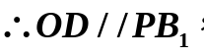
,
∴ .
（2）过作于点，连结.
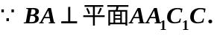
由三垂线定理可知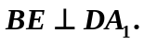
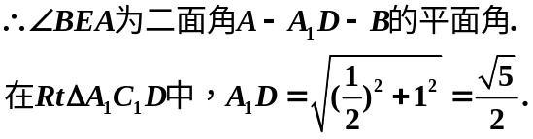
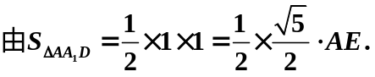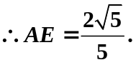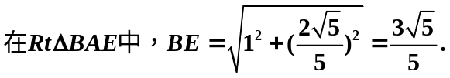
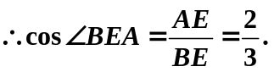故二面角的平面角的余弦值为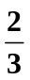.
关闭Word文档返回原板块。

